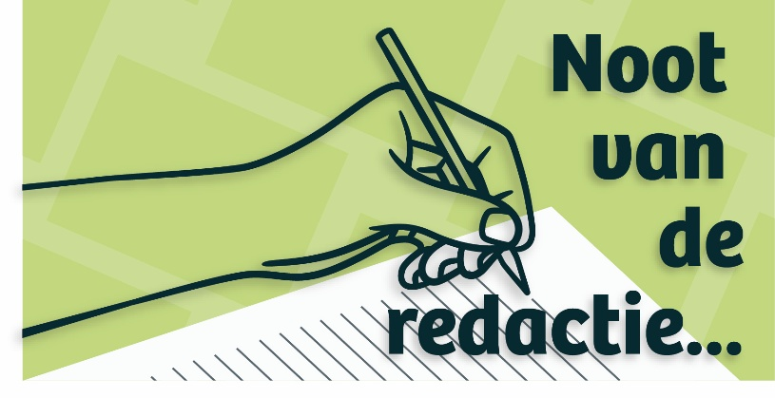
Het is weer voorbij die mooie zomer………! Ja hoe mooi was die zomer eigenlijk? Voor ons ouderen vaak net iets te warm. Het was maar net hoe je woonde, als je de warmte buiten kon sluiten was het best te doen, maar kon dat niet, dan moesten er andere maatregelen getroffen worden om het niet te heet te krijgen. Met de klimaatsverandering, die nu toch wel voor de meeste mensen duidelijk wordt, staat ons meer extreem weer te wachten. Regen, hagel, storm, helaas loopt het met de aanmeldingen voor een bestuursfunctie nog niet storm.
Na de laatste ledenmiddag in mei waren er nog 2 mogelijkheden om elkaar te ontmoeten.
De Jeu de Boules middag van 15 juli en de fietstocht met daarna eten op 2 september.
Beiden, ondanks de wat mindere belangstelling voor de Jeu de Boules, voor herhaling vatbaar.
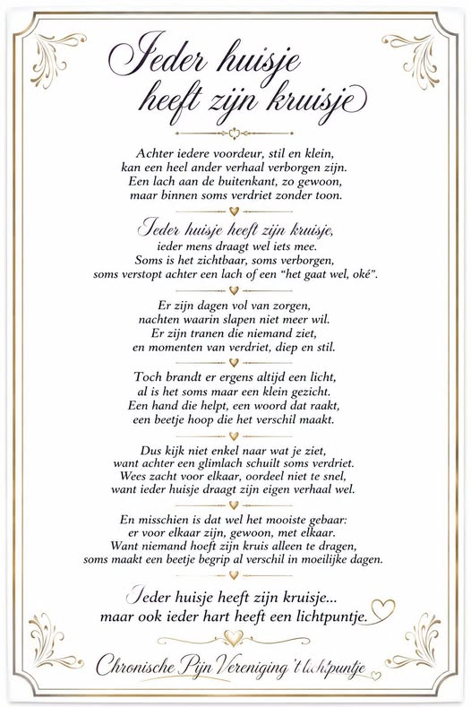
Helaas zijn er veel zieken onder onze leden, daarom dit gedicht:

Verslag Jeu de Boules 15 juli 2026
Op woensdag 15 juli was weer de jaarlijkse Jeu de Boules middag. Het was behoorlijk warm en daarom was de opkomst misschien niet zo hoog als andere jaren. Ook was er sprake van nogal wat zieken. Van de aanwezigen waren er in ieder geval 12 die het aandurfden met dit hete weer een potje te spelen. De rest bleef in de schaduw toekijken.
Na afloop van het eerste spel kon men bijkomen met een drankje en werd een ieder ook nog voorzien van een aantal snacks.
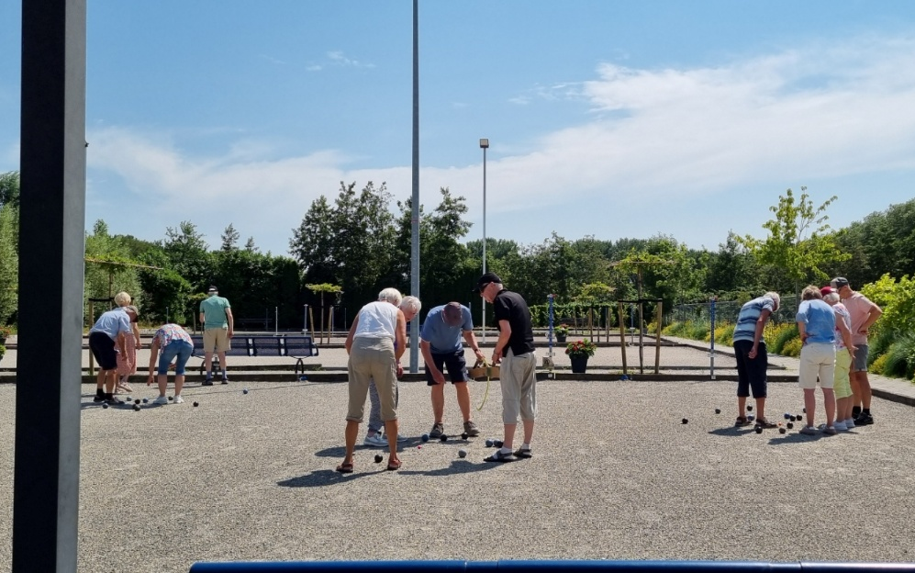
Er waren nog 4 leden die daarna nog een potje binnen wilden spelen.
Jammer van de lage opkomst want het blijft een leuk spel en het is ook goed om elkaar tussentijds nog een keer te ontmoeten.

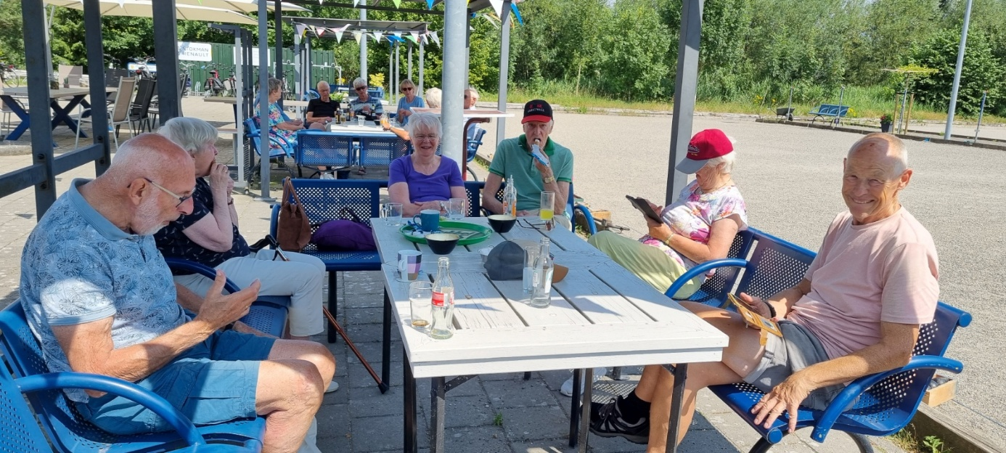

Verslag fietstocht 2 september
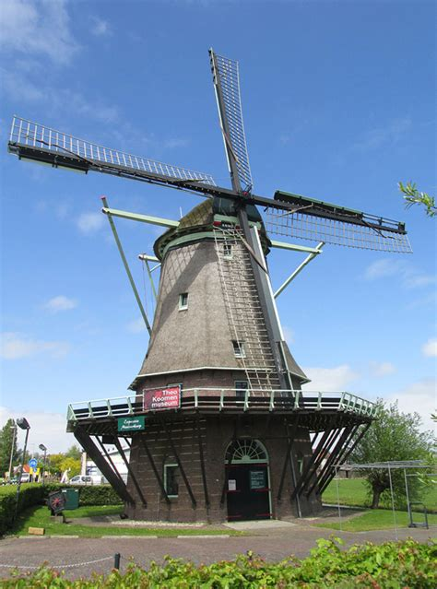
Jammer dat het al weer voorbij is, maar de herinnering blijft gelukkig nog een poosje hangen. Nico had voor de deelnemers aan de fietstocht een mooie fietstocht uitgezocht en het weer bleek ons ook nog goedgezind. De fietsers verzamelden zich bij de Nadorst. Was het bij eerdere fietstochten, dat er ook nog fietsers zonder ondersteuning bij waren, deed nu iedereen mee op een e-bike. Wel zo prettig en eerlijk. Vooraf vertelde Nico dat wij tijdens onze tocht ook een molen gingen bezoeken. Al na enkele kilometers zagen wij al een molen opdoemen. Dit bleek toch niet de molen te zijn die Nico bedoelde. We moesten nog verder en dat was een heel stuk verder. Uiteindelijk zagen wij de volgende molen bij Wervershoof en hoe kan het ook anders, was dat de Wervershoofse molen "de Hoop'. Hier werden wij gastvrij ontvangen met koffie en appelgebak. Ben was daar onze gids en zou ons na de koffie/thee iets over de molen gaan vertellen. Twee dames van de catering verzorgden de koffie/thee en het gebak en het smaakte ons voortreffelijk.
Intussen hadden wij al gezien dat Ben sportief gekleed was en niet het uiterlijk had van een echte molenaar en de molen niet voor ons zou laten draaien al hadden wij dat wel gehoopt Gelukkig kon Ben wel goed vertellen. Wat hij vertelde klopte, zover wij het konden beoordelen en wij hebben een hoop van hem geleerd. Hij vertelde o.a. dat de molen in Buitenveldert had gestaan en daarna met platte schuit via de Zuiderzee richting Wervershoof was vervoerd. Wij weten nu alles over het kruiwerk, de vang, de hoofdas en de grootte van een molensteen en nog veel meer. Om de hoofdas te kunnen bewonderen moesten wij wel helemaal boven in de molen zijn. Om daar te kunnen komen werd van de deelnemende senioren wel enige behendigheid verwacht. Het ging ze goed af. Mocht u de namen van de onderdelen van de molen niet meer herinneren dan is een halfuurtje wandelen in de Grote Waal voldoende om al die namen weer terug te vinden. Na het bezoek aan de molen moesten wij toch weer verder. De tocht ging verder langs het Egboetswater, Oostwoud, Midwoud en Nibbixwoud en uiteindelijk kwamen wij bij ons eet-adres "De Beren." Op de terugweg naar huis werden we verrast door een werkende "De Krijgsman" in Oosterblokker, de molen die wij op de heenweg al passeerden en in het verleden al meerdere malen hadden bezocht. Ik denk dat Nico dat nog even voor ons had geregeld. Het was dus een zeer geslaagde Molentocht, waarbij ook nog gefietst en gegeten werd.
Verslag van deelnemer Paul Meijer.
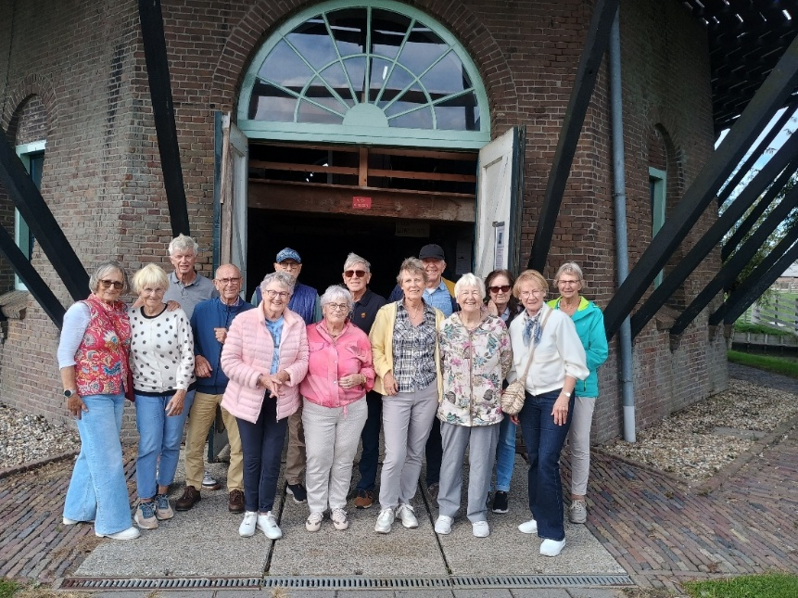
Aan het eten bij ‘de Beren’ werd door en groot aantal leden meegedaan. Er kon gekozen worden uit kip of varkenssaté of iets vegetarisch. Het eerste drankje kwam voor rekening van het bestuur. Het eten, het eventuele nagerecht en verdere drankjes waren voor eigen rekening. De bediening in de Beren was uitstekend net als het eten. Men is daar duidelijk gewend grotere groepen te ontvangen

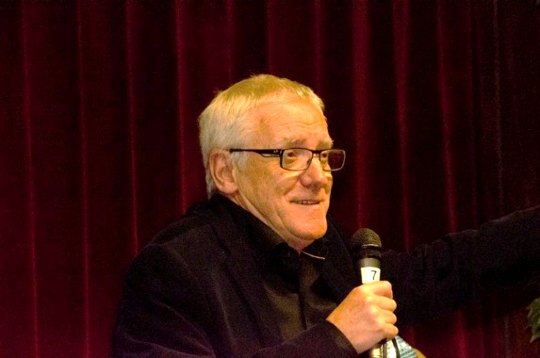
Uitnodiging ledenmiddagen

Ledenmiddag van 21 oktober
De cabaretier Thomasse met Kaaskoppen en Boerenjongens. Bij deze conference staan de namen van mensen en dingen, namen uit het verleden, bijnamen, spotnamen en namen die je hoogacht centraal. En namen die volgens sommigen niet meer mogen maar waarover we het wel gaan hebben. Alles met het oog op de taal natuurlijk, zeg maar met een vette knipoog.
Ledenmiddag van 18 november
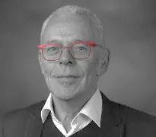
De spreker is de heer Marcel van Deursen over: Niet aangeboren hersenletsel in samenhang met zijn boek De Wende.
Hij behandelt tijdens zijn lezingen de volgende thema’s:
-Niet aangeboren hersenletsel
-Voogdij en adoptie
-Samengestelde gezinnen
-Letselschade en onderhoudskosten
De Wende is een indringende roman uit 2022 van de Nederlandse auteur Marcel van Deursen, gebaseerd op een waargebeurd verhaal. Het boek verkent de zware impact van niet-aangeboren hersenletsel (NAH) en de ingrijpende gevolgen van onverwachte voogdij.
Het verhaal begint wanneer een bevriend echtpaar verongelukt. Achterblijvers Mark en Renée worden hierdoor plotseling belast met de zorg voor de twee getraumatiseerde en zwaargewonde kinderen van hun vrienden, Dagmar en Wout. Wat volgt is een intensieve reis waarin geloof, hoop en onvoorwaardelijke liefde centraal staan bij het verwerken van het trauma en het vormgeven van een nieuw gezinsleven.
De Wende of omkering en samenvoeging. Een verhaal over geloof, hoop en onvoorwaardelijke liefde.
De opbrengst van de verkoop gaat naar de Hersenstichting.
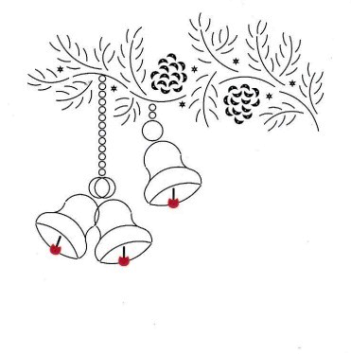
Ledenmiddag 16 december
Op woensdag 16 december organiseert de PCOB samen met de Diaconie voor PKN senioren en leden van de PCOB een kerstbijeenkomst in het Octaaf.
Naast het zingen van kerstliederen en de schriftlezing wordt er een kerstverhaal verteld.
Het koor Echo verleent hieraan zijn medewerking.
U wordt ook weer voorzien van de nodige versnaperingen.
De bijeenkomst begint om 14:00 uur met inloop vanaf 13:30 met koffie en thee.
Komt allen te samen!

De ledenmiddagen worden gehouden in Het Octaaf, J. D. Polstraat 1.
De aanvang is 14.00 uur, de kerk is open om 13.30 uur.

Weetjes
De nieuwe afdelingswebsite van de anbo-pcob is in de lucht.
Om onze afdelingspagina te bekijken gaat u naar anbo-pcob.nl/afdelingen/hoorn. Onze webmaster is Johan Agema

In de hal van de kerk staat een boekenkast. Hieruit kunt u boeken lenen, maar ook boeken, die u niet meer wilt, achterlaten.
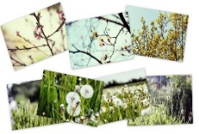
Mw. Ouwens kan uw oude zelfgemaakte kaarten goed gebruiken. U kunt ze meenemen naar de PCOB middag of haar bellen tel.: 0229 216901 (Geen kerstkaarten!)
Als u ondersteuning nodig hebt in de huishouding, kunt u dit aanvragen op de website
1. Hoorn of telnr.: 0229 252200. Van maandag tot vrijdag tussen 9.00 en 17.00.uur.
Ook kunt u hier de regio taxi aanvragen, die gaat van deur tot deur.
Hebt u vragen of zorg nodig dan kunt u bellen naar het nummer 088 2068910 van de Omring.
Bij Buurtzorg kunt u ook terecht voor vragen en zorg. Dit is tel.nr.: 06 22331830.

Er bestaat ook een autodienst in Hoorn.
Die brengt u van deur tot deur waar u ook heen wilt.
U hoeft niet lang te wachten zoals soms bij de regio taxi.
Is iets duurder. Voor meer informatie telnr.: 088 0075136.

Het e-mailadres van de redactie van de nieuwsbrief is: losperrosbufos@ziggo.nl.

Op de website van Alleszelf.nl kunt diverse onderwerpen vinden.

Spellenmiddag
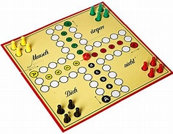
Waar: In Het Octaaf.
Wanneer: De eerste en derde maandagmiddag van de maand.
Tijd: 14.00 uur tot 16.00 uur.
Kosten: Geen.
Als u graag een spelletje speelt bent u van harte welkom. Gerrie, Thea en Rikkie

Ken uw stad
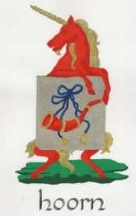
1.)In welke eeuw kreeg Hoorn stadsrechten?
2.)Naar welke oude industrie verwijst de stadsnaam ‘Ramen’?
3.)Wie schreef het boek ‘De scheepsjongens van de Bontekoe?
4.)Wanneer werd de Hoornse kermis voor het eerst georganiseerd: 1446, 1572, 1684?
5.)Hoe komt de Roode Steen aan zijn naam?
(De antwoorden vindt u onder het colofon)

Woord ter bemoediging

De HEERE is mijn rots en mijn burcht en mijn Bevrijder, mijn God, mijn rots, tot Wie ik de toevlucht neem, mijn schild en de hoorn van mijn heil, mijn veilige vesting.

Ps. 18:3

Even (glim)lachen

Wat is het toppunt van positiviteit? In de gevangenis zingen: “We gaan nog niet naar huis, nog lange niet, nog lange niet!”
Welke coureur kan het verst lopen? Max Ver-stappen.
Waarom gaat een boom nooit naar school? Hij snapt er geen hout van.
Twee wc-potten staan naast elkaar. Zegt de ene pot tegen de ander: ”Je hebt daar een vlekje. ”Zegt de andere pot: “Hoe kun je dat nu zien? Je hebt je bril niet eens op.
Agenda

21-10-2026: Cabaretier Jos Thomasse
18-11-2026: Marcel van Deursen over zijn roman ‘De Wende’
16-12-2026: Kerstmiddag met Echo

Rijbewijskeuring 75+
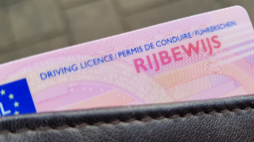
Dr. P.J. Oud16-12-2026
Draafsingel 56
1623LC te Hoorn
Tel. nr. 0229 213230
Wat is nodig voor de keuring om mee te nemen:
● cbr keuringsformulier waarop de ZD code is vermeld.
● een kleine hoeveelheid urine.
● een bril als u brildragend bent tijdens autorijden.
● Medicijnlijst.
● Identiteitsbewijs: rijbewijs.
Standaardtarief keuringskosten inclusief btw € 50,=

Einde van de streepjescode
Neem maar vast afscheid van de streepjescode. In winkels zien we steeds vaker de blokjescode: QR-codes.

Waarom geen streepjescodes meer?
In een gewone streepjescode past maar weinig informatie. Bovendien kunnen klanten die meestal niet zelf scannen. Met een QR-code kan dat wel. Iedere smartphone kan de blokjescodes lezen. Bedrijven kunnen er ook veel meer informatie in zetten. Bijvoorbeeld een klusvideo bij een blik verf, tips om kwasten schoon te maken of een aanbieding of spaaractie.
Vanaf eind 2027 krijgen producten in winkels alleen nog een QR-code. Ook moeten bedrijven dan een digitaal productpaspoort aanbieden. Daarin staat bijvoorbeeld waar een product vandaan komt, van welke materialen het is gemaakt, hoe het te repareren is en hoe het kan worden gerecycled. Met een QR-code vind je die informatie snel terug.
Informatie op het etiket blijft
Sommige informatie moet op de verpakking of het product blijven staan. Denk aan de ingrediënten, voedingswaarden, allergenen, houdbaarheidsdatum, het CE-keurmerk of het wasvoorschrift. Dat verandert niet. Ook zonder smartphone kunnen mensen die informatie dus gewoon lezen.
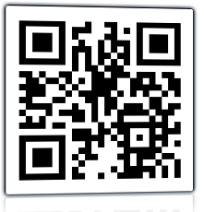
Van barcode naar blokjescode
De streepjescode verdwijnt niet meteen. Eerst moeten verpakkingen, kassa's en andere systemen worden aangepast. Daarom staan er de komende tijd soms een streepjescode en soms een QR-code op producten. Wil je geen extra informatie? Dan hoef je de QR-code niet te scannen (behalve bij de zelfscankassa).
Info: Seniorweb

Voorkom oplichting via QR-codes
Een QR-code scannen kan geen kwaad. Maar controleer goed op welke website je terechtkomt. Want oplichters zijn dol op QR-codes.
Phishing via QR-codes
Criminelen gebruiken QR-codes om mensen op te lichten. Ze plakken ze bijvoorbeeld op parkeerautomaten, zetten ze op folders of in een mail. Maar de codes zelf zijn gelukkig nooit schadelijk. Scan ze gerust. Het gaat om wat er na het scannen gebeurt. Phishing via QR-codes noemen we ook wel qhishing of quishing.
Scan gerust, controleer bewust.
Een QR-code is eigenlijk een link naar een website. Scan de code en ga zo naar die site. Dat scannen kan gerust. Maar let daarna wel goed op welke website opent. Is dit echt de verwachte plek? Klopt het adres? Onderzoek de website op alle kenmerken van valse websites. Sluit bij twijfel de pagina. En vul nooit persoons- of betaalgegevens in als je niet zeker weet of de site betrouwbaar is.
Wat is een QR-code?
De QR-code bestaat al jaren. Het is een vierkantje, opgebouwd uit zwarte en witte blokjes. Scan de code met de camera van de smartphone. Op de telefoon opent meteen de bijbehorende site.
Veel organisaties gebruiken QR-codes. Klanten van banken loggen zo bijvoorbeeld vaak in op online bankieren. Dit is veilig omdat je de code scant met de bank-app op de telefoon. Ook is deze code uniek voor elke gebruiker en wordt hij steeds ververst.
Info: Seniorweb

Impressie ledenmiddag 16 september 2026
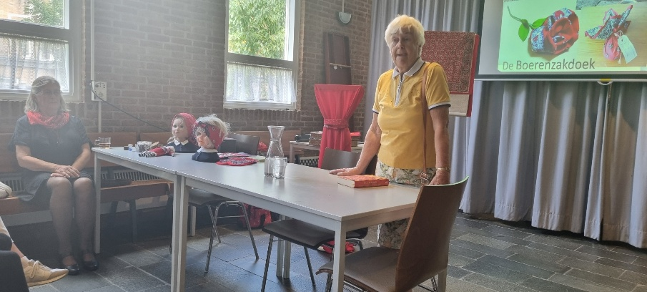
Evelien opende deze middag met het lezen van een stukje van Phil Bomans ‘Vrijheid’, waarna zij ons (ongeveer 28 leden) voorging in gebed. Daarin deed zij ook voorbede voor de vele zieken.
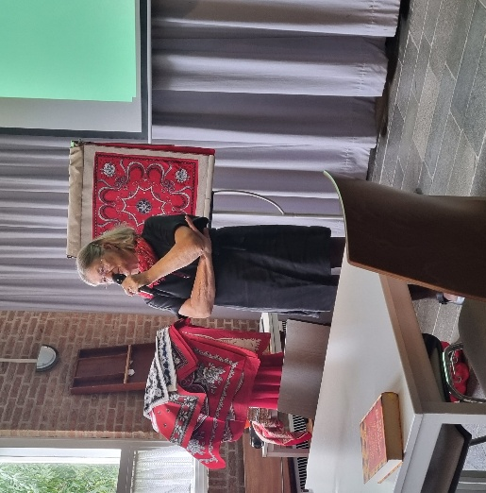
Het bestuur is op dit moment in gesprek met iemand, die misschien wel voorzitter wil worden, maar beslist niet op de woensdagmiddag kan. Aan de aanwezige leden werd gevraagd of eventueel een dondermiddag mogelijk zou zijn. Wat de kerk betreft kan het. Dit zal dan volgend jaar ingaan. Voor de aanwezige leden was het geen probleem. Wel weten we natuurlijk niet hoe leden, die nu niet aanwezig waren, hier over denken, maar er komen nog 3 ledenmiddagen op de woensdag dit jaar.
Mw. Truus Meijer heeft toegezegd tijdelijk interim-voorzitter te willen zijn.
Vervolgens kreeg mw. Sara Kalis het woord, zij ging ons iets vertellen over de boerenzakdoek.
Voor de pauze vertelde zij iets over de geschiedenis van de zakdoek. De zakdoek was vroeger niet om je neus in te snuiten, dat deed je met 2 vingers op je neus of langs je mouw. Er waren ook nog geen zakken in broek, rok of jurk. De zakdoek deed dienst om de handen aan af te vegen en werd aan de riem gedragen of in een zakje meegedragen. Ook liet zij een voorbeeld van een mooi bewerkt zakje met kanten zakdoek zien, dat als wanddecoratie fungeerde. Dit was dan wel bij een welgestelde familie.
De boerenzakdoek ontstond in Helmond waar alles wat nodig was om de zakdoek te maken verbouwd of aangevoerd kon worden. Zij vervolgde met een technisch verhaal hoe de zakdoek geweven en bedrukt werd. De boerenzakdoek was meestal rood, maar er zijn ook andere kleuren. Er zijn heel verschillende motieven mogelijk omdat men hiervoor houten stempels gebruikte. Zij waren/zijn altijd van katoen en erg zacht en werden vooral gebruikt door de gewone man.
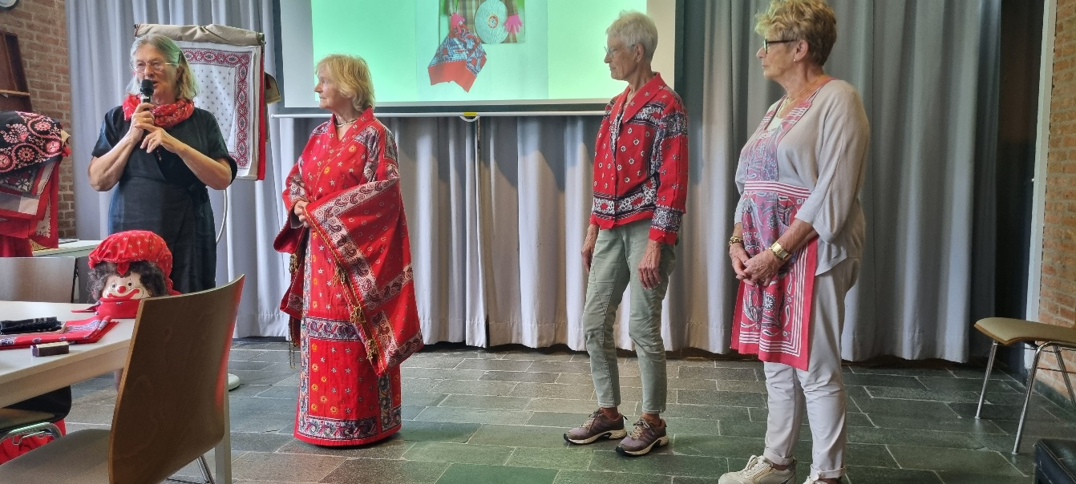
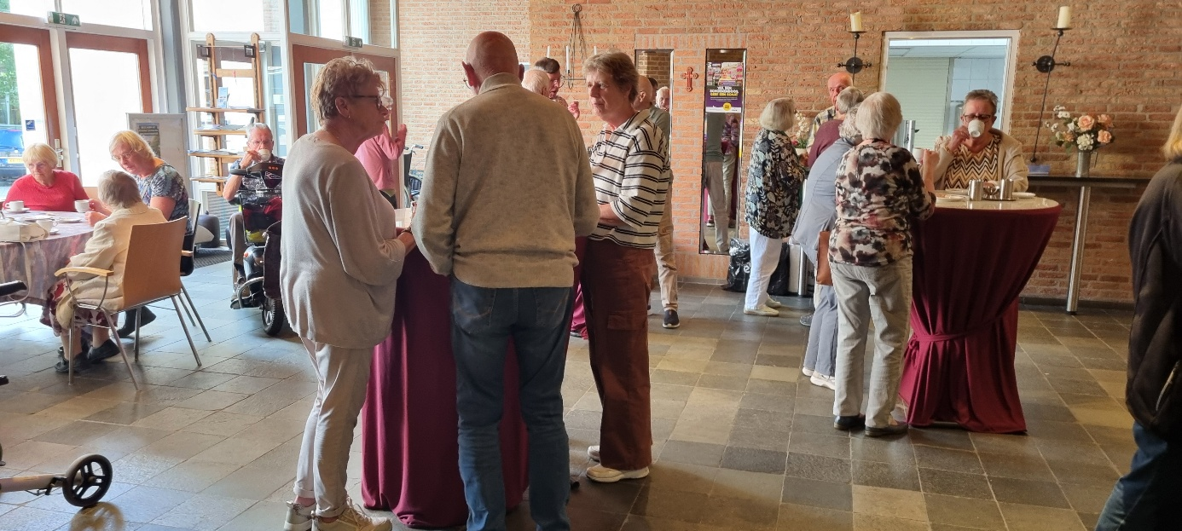
Voor de pauze werden wij nog verrast met een kleine modeshow. Er werd een blouse, schort en kimono gemaakt van zakdoeken getoond.
Na de pauze werden er 90 verschillende boerenzakdoeken getoond, met ieder een eigen verhaal.
Waar zij vandaan kwamen, ter gelegenheid waarvan en hoe mw. Sara Kalis in het bezit was gekomen van de zakdoek. Ook waren er voorbeelden te zien wat er nog meer met de zakdoek gedaan kon worden en hoe de motieven van de zakdoeken in andere creatieve zaken terugkwamen.
Was de boerenzakdoek eerst een gebruiksartikel, later werd het meer een reclame object.
Aan het eind van haar voordracht liet mw. Sara Kalis ons nog enige oefeningen doen waar de boerenzakdoek bij werd gebruikt.
Evelien bedankte mw. Kalis ook namens ons voor haar leuke educatieve voordracht en wenste ons wel thuis en hopelijk tot de volgende ledenmiddag op21 oktober a.s.
Stijve gewrichten?
Heb je last van een zeurende, stekende pijn in je heup, handen of knieën? Dan is er een kans dat je last hebt van artrose.
Hoe merk je dat je artrose hebt?
Klachten ontstaan meestal geleidelijk. Veelvoorkomende signalen zijn pijn en stijfheid in de gewrichten, vaak in de ochtend of na rust. Dat maakt opstaan vanuit bed, bank of stoel lastig. Ook kun je pijn en minder kracht in je handen ervaren, waardoor je moeilijker kunt schrijven of een deksel opendraaien. Bij koud of vochtig weer kunnen klachten toenemen.
Welk misverstand zie je vaak?
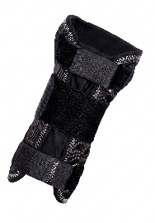
Mensen zijn bang om hun gewrichten te belasten als ze pijn hebben, waardoor ze soms niets meer ondernemen. Terwijl je met artrose juist moet blijven bewegen. Als je je erg onzeker voelt kun je tijdens de activiteit je pijnlijke gewricht ondersteunen met een brace. Zorg er wel voor dat je de brace daarna weer afdoet om te voorkomen dat je spieren slapper worden.”
Hoe kun je thuis een verschil maken?
Zorg ervoor dat stoelen een goede zithoogte hebben, vooral niet te laag, zodat je makkelijker kunt opstaan zonder je knieën al te veel te belasten. Anti-slip materiaal is onmisbaar voor een betere grip, vooral in de keuken. Bij pijnlijke gewrichten in de hand kunnen een andere schrijftechniek en een aangepaste pen mogelijk uitkomst bieden.”
Hulpmiddelen kunnen het leven met artrose makkelijker en draaglijker maken. Oplossingen zitten ook in dingen anders doen: lichtere pannen gebruiken, keukenkastjes anders indelen.
Tips voor mensen met (beginnende) artrose?
Luister goed naar je lichaam. Zorg voor een juiste balans tussen bewegen en rust. Op die manier kun je ook met artrose actief blijven in het dagelijks leven.
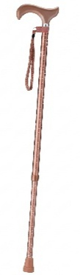
Artrose vs. artritis
Deze termen worden vaak verward. Het verschil? Bij artrose raakt het kraakbeen in een gewricht beschadigd, waardoor pijn en stijfheid ontstaan. Bij artritis is er sprake van een ontsteking van het gewricht. Dat veroorzaakt vaak zwelling, warmte en pijn, ook wanneer het gewricht niet wordt belast.
Een aantal leefregels
Wissel rust en activiteit af: liever meerdere klein pauzes dan één grote.
Verdeel de belasting over meerdere gewrichten: draag boodschappen verdeeld over twee tassen met de armen langs je lichaam.
Gebruik de grote in plaats van de kleine gewrichten: pak liever iets op vanuit de elleboog dan vanuit de pols.

Info: Omring

De bijbel
Het leven is een Gods geschenk
Maar teer als porselein.
Het is vergankelijk en broos
Hoe mooi het ook mag zijn.
Maar wat op aarde ook vergaat,
Gods Woord heeft eeuwig kracht.
Het is een baken in de zee,
Een licht in donk’re nacht.
Wie bij dat licht zijn weg mag gaan,
En goud delft uit dat Woord,
Die zet zijn reis door de woestijn
Gerust en veilig voort.
Gods Woord houdt stand in elk geslacht
Voor ieder groot of klein.
’t Zal voor een niet te tellen schaar
Tot eeuwig zegen zijn

Colofon
Bestuur en info. PCOB afd. Hoorn
1e Voorzitter: ?
2e Voorzitter: ?
Secretaris Dhr. E. Bakker, tel.: 0229 231592, e-mail: pcob-hoorn@live.nl
Ledenadministratie: Mw. E.Koesoemowidjojo-Rikkers, tel.: 06 23247095, e-mail: ehrikkers@gmail.com
Penningmeester: Mw. E. Koesoemowidjojo-Rikkers, tel: 06 23247095
bankrekening: NL08RABO 0162557167 t.n.v. AMBOPCOB afd. Hoorn
Bestuurslid: Dhr. N. Slob
Webmaster: Dhr. J. Agema, e-mail: agemajm@xs4all.nl
Meldpunt zieken of wilt u zomaar een bezoekje:
Mw. G. Roos, tel.: 0229 245445.
Redactie nieuwsbrief PCOB Hoorn:
Mw. J. Kuijper, tel.:06 49952381. e-mail: losperrosbufos@ziggo.nl
Mw. A. Lammers, tel.:06 27246124.e-mail: c.lammers@quicknet.nl
Verspreiding PCOB magazine en nieuwsbrief:
Mw. E. Koesoemowidjojo-Rikkers, Hanebalk 41 tel.: 0623247095
Opzeggen lidmaatschap: alleen vóór 1 november voor het volgende kalenderjaar.
Aanleverdatum kopij volgende nieuwsbrief: Voor: 08-12-2026
Antwoorden: 1.)14e eeuw(1357), 2.) Lakenindustrie, 3.) Johan Fabricius, 4.)1446, 5.) Hier werden bloedige vonnissen voltrokken.

